# Energi – Arbejdsark 3 – Elektrisk energi og pris

## Opgave 1

Hvor længe kan man have tændt for en elkedel der har en effekt på 1000 W (dvs. 1 kW) før man har brugt 1 kWh?

## Opgave 2

Prisen pr. kWh ses af figuren nedenfor

I tidsrummet fra kl. 17 laver du mad i din ovn. Ifølge energimærket til højre bruger din ovn i gennemsnit 0,87 kWh/gang (på normal ovn).

Hvor meget har det kostet dig at bruge din ovn?

## Opgave 3

Når Ida og Laura skal tørre hår om morgenen benytter de en hårtørrer. Det tager ca. 5 min at tørrer håret.

1. Opskriv energikæden for omdannelsen af energi i hårtørreren.
2. Mål hårtørrerens effekt og skriv den ned (vær opmærksom på om effekt gives i kW eller i W).
3. A star with black text

   Description automatically generatedBestem hvor meget elektriskenergi hårtørreren omdanner i J. (Husk opstilling som på arbejdsark 2)

Skriv de informationer op du kender (Infobox)

Skriv formlen med symboler (Formel)

Indsæt tal i formlen med enheder (Enhed)

Skriv resultatet med et fornuftigt antal decimaler (Decimaler)

Skriv en kort sætning. (Sætning)

1. Omregn enheden af den elektriske energi til kWh.
2. Benyt figuren fra opgave 2 til at bestemme hvor dyrt det er at tørrer hår om morgenen for Ida og Laura.

## Plakat En lille kop stærk kaffeOpgave 4

Når Julie og Naya skal vågne op om morgenen skal de have en kop kaffe, det tager ca. 7 min for kaffen at løbe igennem kaffemaskinen og kaffen til en kop koster 2 kr.

1. Opskriv energikæden for omdannelsen af energi i kaffemaskinen.
2. Mål kaffemaskinens effekt.
3. Bestem hvor meget elektriskenergi der bliver omdannet i kaffemaskinen i J.  (husk korrekt opstilling af opgaven)
4. Omregn enheden af den elektriske energi til kWh.
5. Benyt figuren fra opgave 2 til at bestemme hvor dyrt det er at få en kaffe om morgenen for Julie og Naya.

## Toastbrød | Bestil dagligvarer online | BilkaToGoOpgave 5

Når Gustav og Oscar skal have en snack mens de spiller computer, bruger de toasteren, til at riste brød det tager ca. 160 s og en pakke toastbrød kost 8 kr.

1. Opskriv energikæden for omdannelsen af energi i toasteren.
2. Mål toasterens effekt.
3. Bestem hvor meget elektriskenergi der bliver omdannet i toasteren i J.
4. Omregn enheden af den elektriske energi til kWh.
5. Benyt figuren fra opgave 2 til at bestemme hvor dyrt det er at riste brød for Albert og Bjarke.

## Opgave 6

Katrine og Johanne har været på shopping og skal have en snack. De laver derfor yumyum-nudler. Det tager ca. 75 s at varmevand op med elkedlen til højre og nudlerne koster 5 kr.

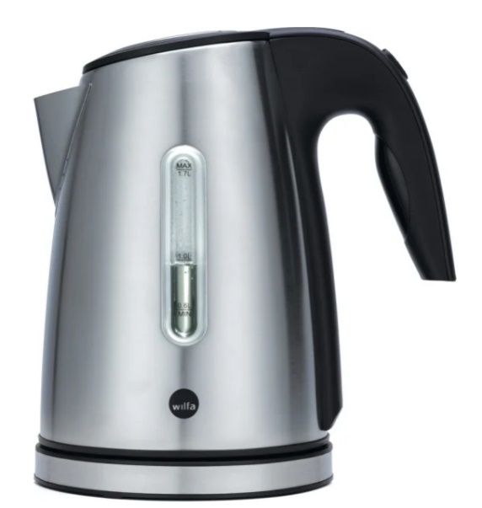

1. Opskriv energikæden for omdannelsen af energi i Elkedlen.
2. Mål elkedlens effekt.
3. Bestem hvor meget elektriskenergi der bliver omdannet i elkedlen i J.
4. Omregn enheden af den elektriske energi til kWh.
5. Benyt figuren fra opgave 2 til at bestemme hvor dyrt det er, for Katrine og Johanne, at lave to pakker yumyum-nudler.